**ESCENARIO 2 (2 UAVs, 100V, 50 R):**

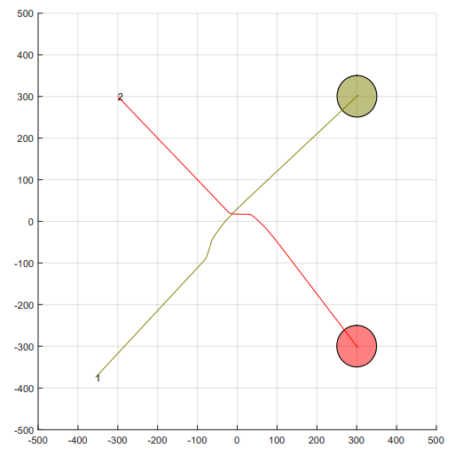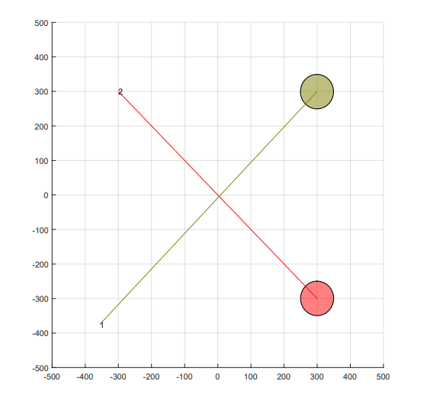

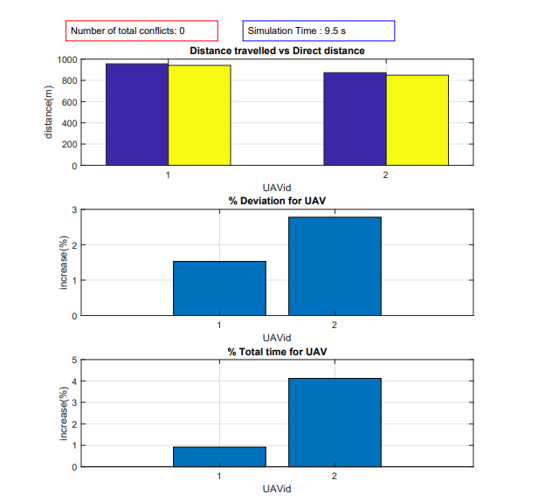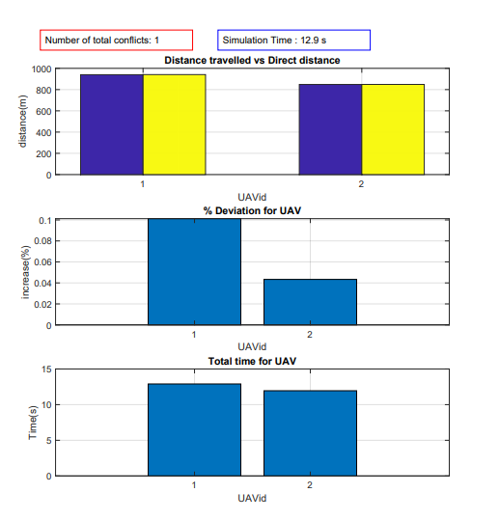

# Análisis de algoritmo ‘Bounding Box’

A lo largo del siguiente capítulo se recogen los resultados obtenidos en las distintas simulaciones mediante el analizador de algoritmos.

## Estudio de 2 UAVs

### Análisis del tiempo con variación de radio (outputLog_1)

A continuación, se muestra el resultado de la simulación de un escenario donde se varía el radio de los UAVs, para observar el comportamiento del algoritmo en cuanto al incremento de tiempo necesario para llegar a su objetivo en %.

Para ello se ha empleado una velocidad máxima de 100, el área del escenario es de 500 y las posiciones tanto iniciales como finales permanecen estáticas para todas las simulaciones. El escenario elegido es uno de los más habituales en entornos reales, donde los UAVs se cruzan en el camino y deben evitarse, de lo contrario se produciría una colisión.

|  |  |  |  |  |
| --- | --- | --- | --- | --- |
| **Radio** | **UAV** | **Algorithm on** | **Algorithm off** | $△$**t (%)** |
| 5 | 1 | 09.45 | 09.41 | 00.40 |
| 2 | 08.50 | 08.49 | 00.17 |
| 10 | 1 | 09.45 | 09.41 | 00.40 |
| 2 | 08.50 | 08.49 | 00.17 |
| 15 | 1 | 09.45 | 09.41 | 00.40 |
| 2 | 08.50 | 08.49 | 00.17 |
| 20 | 1 | 09.45 | 09.41 | 00.40 |
| 2 | 08.50 | 08.49 | 00.17 |
| 25 | 1 | 09.45 | 09.41 | 00.40 |
| 2 | 08.50 | 08.49 | 00.17 |
| 30 | 1 | 09.45 | 09.41 | 00.40 |
|  | 2 | 08.50 | 08.49 | 00.17 |
| 35 | 1 | 09.45 | 09.41 | 00.40 |
|  | 2 | 08.55 | 08.49 | 00.76 |
| 40 | 1 | 09.45 | 09.41 | 00.40 |
|  | 2 | 08.60 | 08.49 | 01.33 |
| 45 | 1 | 09.45 | 09.41 | 00.40 |
|  | 2 | 08.90 | 08.49 | 04.66 |
| 50 | 1 | 09.50 | 09.41 | 00.92 |
|  | 2 | 08.85 | 08.49 | 04.12 |

Como era de esperar, al aumentar el radio de los UAVs, el tiempo necesario para llegar a su destino es creciente. Esto ocurre porque en el escenario simulado los UAVs deben evitarse y cuanto mayor sea el obstáculo que evitar, mayor será la curva de desviación y, por ende, mayor es el tiempo empleado.

### Análisis de colisiones con variación de radio (outputLog_2,3,4)

En el apartado anterior se observó el resultado de simular un escenario en el que se incrementaba el radio de los UAVs para determinar el aumento de tiempo producido por la desviación del objetivo final de cada uno para evitar la colisión.

En este apartado se han simulado varios escenarios con 2 UAVs, en que se varían sus radios, para poder determinar la influencia del radio en las colisiones. Como el escenario se compone de 2 UAVs, es obvio que el número máximo de colisiones será una, por lo tanto, se determinará en que porcentaje se evitan estas colisiones en función del radio.

Para ello se ha empleado una velocidad máxima de 100, el área del escenario es de 500 y las posiciones tanto iniciales como finales permanecen estáticas en cada escenario para todas las simulaciones. Los escenarios elegidos son de los más habituales en entornos reales, donde los UAVs se cruzan en el camino y deben evitarse, de lo contrario se produciría una colisión.

|  |  |  |  |  |
| --- | --- | --- | --- | --- |
| **Scenario** | **Radio** | **Conflict (Algorithm on)** | **Conflict (algorithm off)** | $$Conflicts avoided$$ |
| 1 | 35 | 0 | 1 | 1 |
| 40 | 0 | 1 | 1 |
| 45 | 0 | 1 | 1 |
| 50 | 0 | 1 | 1 |
| 55 | 0 | 1 | 1 |
| 60 | 0 | 1 | 1 |
| 2 | 35 | 1 | 1 | 0 |
| 40 | 1 | 1 | 0 |
| 45 | 0 | 1 | 1 |
| 50 | 0 | 1 | 1 |
| 55 | 1 | 1 | 0 |
| 60 | 1 | 1 | 0 |
| 3 | 35 | 1 | 1 | 0 |
| 40 | 1 | 1 | 0 |
| 45 | 0 | 1 | 1 |
| 50 | 0 | 1 | 1 |
| 55 | 0 | 1 | 1 |
| 60 | 0 | 1 | 1 |

Como se puede observar, dependiendo del valor del radio, se consiguen evitar las colisiones. Sin embargo, no existe un orden creciente o decreciente de la gráfica, se observa que dependiendo del radio concreto se evitan o no. Por ello, se ha modificado el valor del intervalo para recalcular la navegación ‘t_nav_step=0.5’, ajustando este en función del radio establecido y ver cómo se comporta:

Para el escenario 2, si se establece t_nav_step=0.2 se logran evitar el 100% de los conflictos y en el escenario 3, con t_nav_step=0.1 se logran evitar el 100% de los conflictos. Por lo tanto, el valor establecido a t_nav_step es importante en nuestro algoritmo, ya que determinaría su optimalidad o no. Este parámetro dependerá de varios factores, el cálculo del mismo debe ser preciso, ya que según el valor establecido la ruta de cada UAV es modificada en mayor o menor medida y por consiguiente el tiempo empleado por cada uno.

Según los resultados obtenidos, el cálculo del valor que se establecerá a t_nav_step, dependerá de las distancias a las que se encuentren los UAVs, el número de UAVs y sus radios (en principio).

### Análisis de colisiones con variación de velocidad máxima (outputLog_5)

A continuación, se analizan los resultados obtenidos en simulaciones donde la velocidad máxima en cada escenario se ha variado, para determinar el porcentaje de colisiones evitadas cuando este valor cambia.

Los escenarios empleados representan el cruce entre 2 UAVs que deben evitarse para no colisionar, se ha empleado un radio de 5 y área 500.

|  |  |  |  |  |
| --- | --- | --- | --- | --- |
| **Scenario** | **Maximum velocity** | **Conflict (Algorithm on)** | **Conflict (algorithm off)** | $$Conflicts avoided$$ |
| 1 | 10 | 1 | 1 | 0 |
| 20 | 1 | 1 | 0 |
| 40 | 1 | 1 | 0 |
| 60 | 1 | 1 | 0 |
| 80 | 0 | 1 | 1 |
| 100 | 0 | 1 | 1 |
| 2 | 10 | 1 | 1 | 0 |
| 20 | 1 | 1 | 0 |
| 40 | 1 | 1 | 0 |
| 60 | 1 | 1 | 0 |
| 80 | 0 | 1 | 1 |
| 100 | 0 | 1 | 1 |
| 3 | 10 | 0 | 1 | 1 |
| 20 | 0 | 1 | 1 |
| 40 | 0 | 1 | 1 |
| 60 | 0 | 1 | 1 |
| 80 | 1 | 1 | 0 |
| 100 | 1 | 1 | 0 |
| 4 | 10 | 0 | 1 | 1 |
| 20 | 0 | 1 | 1 |
| 40 | 0 | 1 | 1 |
| 60 | 0 | 1 | 1 |
| 80 | 1 | 1 | 0 |
| 100 | 1 | 1 | 0 |

Como se puede observar el porcentaje en el que se evitan las colisiones para los escenarios simulados es de un 50%, para todas las velocidades establecidas. Esto se debe a que los escenarios 1 y 2, son escenarios donde los UAVs se cruzan de forma perpendicular y es a velocidades altas cuando se logra evitar la colisión. Sin embargo, en los escenarios 3 y 4, los cruces son en direcciones opuestas y es en altas velocidades donde no se logra evitar la colisión.

Para los escenarios 1 y 2, es posible reducir estas colisiones ajustando el valor t_stab (tiempo de estabilización de velocidad), de tal forma que la curva se abra lo suficiente como para evitar dicha colisión. Por otro lado, el escenario 3 y 4, debe solucionarse disminuyendo el tiempo para recalcular la navegación (t_nav_step) y abriendo la curva mediante t_slab de la misma forma que el escenario 1 y 2.

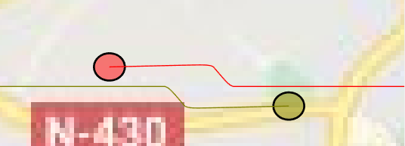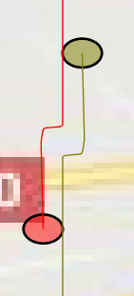

### Simulación escenario realista (outputLog_6)

Uno de los elementos principales de una simulación es representar cada elemento lo más realista posible. A continuación, se realiza la simulación sobre un escenario en el que los agentes virtuales (UAVs) deben ofrecer un servicio en un municipio/ciudad desde un punto inicial hasta su objetivo/destino.

Las características del escenario son:

* Área de 5 Km x 5 Km.
* 2 UAVs (numUAVs).
* UAV con radio 0.25 m (UAVrad).
* Velocidad máxima 100 km/h, equivalente a 27.8 m/s (vel_max).
* Las rutas suponen el cruce de los UAVs.
* Cada paso de simulación en 0.05 s (t_sim_step).
* Intervalo para recalcular la navegación (t_nav_step) en (numUAVs/2)/2.
* Tiempo de estabilización de velocidad (t_slab) en 0.1 (63%).

Sin el empleo del algoritmo BBCA el detector de colisiones del analizador detecta dicha colisión.

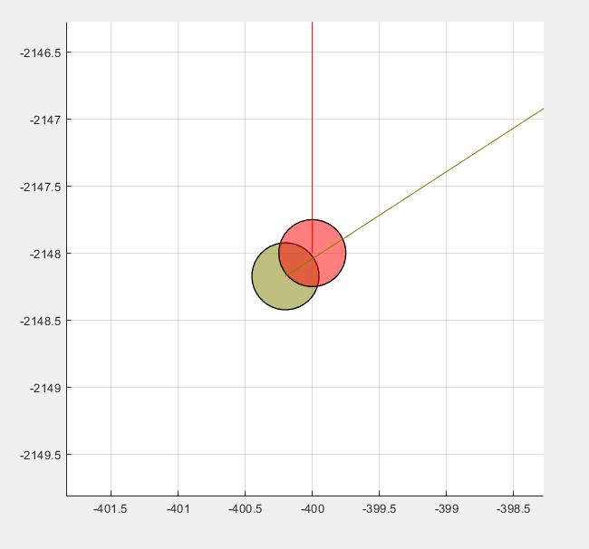

A continuación, se muestran los resultados obtenidos para este escenario realista, y así poder ver el comportamiento del algoritmo BBCA.

## Estudio de múltiples UAVs